Produktspesifikasjon for

Adresse (538)
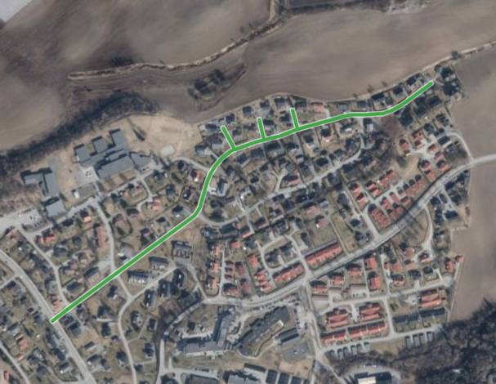
Figur 1 Enervegen i Hamar består av et hovedløp og tre sideveger. (Foto: Fra Vegkart)

Innhold
1 Innledning 2
2 Om vegobjekttypen 2
3 Bruksområder 2
4 Registreringsregler med eksempler 3
5 Relasjoner 8
6 Egenskapstyper 9
7 UML-modell 10

Innledning
Dette er en produktspesifikasjon for vegobjekttypen Adresse i NVDB. Produktspesifikasjon er oppdatert i henhold til Datakatalogversjon 2.35.
Sist oppdatert dato: 2023.12.18.

Om vegobjekttypen
Tabell 2-1 gir generell informasjon om vegobjekttypen hentet fra Datakatalogen.
Tabell 2-1 Informasjon om vegobjekttypen
Navn vegobjekttype | Adresse
Definisjon | Sammensatt identifikator for veglenkeadresse. Merknad: Komplett vegadresse består i tillegg av husnummer og bokstav.
Representasjon i vegnettet | Strekning
Kategoritilhørighet | Kategori 1 - Nasjonale data 1
Sideposisjonsrelevant | Nei
Kjørefeltrelevant | Nei
Krav om morobjekt | Nei
Kan registreres på konnekteringslenke | Ja

Bruksområder
Tabell 3-1 gir oversikt over viktige bruksområder for NVDB-data. Det er markert hvilke av disse som er aktuelle for denne vegobjekttypen. I noen tilfeller er det gitt mer utfyllende informasjon.
Tabell 3-1 Oversikt over bruksområder
Bruksområde | Relevant | Utfyllende informasjon
NTP - Oversiktsplanlegging | X
Vegnett - navigasjon | X
Statistikk | X
Beredskap | X
Sikkerhet | X
ITS | X
VTS – Info | X
Klima – Miljø | X
Vegliste – framkommelighet | X
Drift og vedlikehold | X
Annet bruksområde | X

Registreringsregler med eksempler

Registreringsregler
Nedenfor presenteres regler for registrering av data knyttet til gjeldende vegobjekttype. For noen regler er det i kolonne til høyre referert til utfyllende eksempler.
Nr. |  | Regel | Eks.
1 |  | Generelt
 | a | En forekomst av vegobjekttype Adresse i NVDB gjenspeiler en strekning med et gitt adressenavn. | 4.2.1
 | b | Offisielle adresser forvaltes i Matrikkelen. Vegobjekttypen Adresse i NVDB viser hvor de enkelte adressekoder/adressenavn i en kommune befinner seg. Ved at denne informasjonen er stedfestet i NVDB vet man også hvor de enkelte adressene hører hjemme. | 4.2.2
 | c | En fullstendig adresse består av adressekode/adressenavn og husnummer med ev. bokstav. Husnummer og ev. bokstav er kun registrert i Matrikkelen. | 4.2.2
2 |  | Omfang – hva skal registreres
 | a | Alle adressekoder/adressenavn som er registrert i Matrikkelen, og som det finnes vegnett for i NVDB, (eksisterende eller anleggsveg,) skal registreres som Adresse i NVDB.
 | b | Sideveger til en veg, der det finnes adresser som hører til den aktuelle vegen, skal registreres med samme Adressekode og Adressenavn, men med tilleggsinformasjon om at dette er sideveger. | 4.2.3
 | c | I Matrikkelen finnes også planlagte adresser for eksempel for nye boligområder det lages reguleringsplaner for. Så lenge disse vegene ikke er lagt inn i NVDB, vil vi heller ikke finne informasjon om Adresse for disse vegene i NVDB.
3 |  | Forekomster – oppdeling ved registrering
 | a | Et adresseobjekt skal i utgangspunktet registreres som ett vegobjekt med en NVDBID. Dersom adresseobjektet splittes opp av andre adresseobjekt, skal de forskjellige delene defineres som egne objekter. Sideveger defineres hver for seg som egne objekter. | 4.2.4  4.2.3
4 |  | Egengeometri
 | a | Adresse skal ikke ha egengeometri.
5 |  | Egenskapsdata
 | a | Det framkommer av oversikten i kapittel 6.1 hvilke egenskapstyper som kan angis for denne vegobjekttypen. Her framkommer det også hvilken informasjon som er absolutt påkrevd (1), påkrevd (2), betinget (3) og opsjonell (4). I kapittel 7.3 finnes UML-modell som gir oversikt over egenskaper og tilhørende tillatte verdier.
 | b | Egenskapstype Adressekode (4588) er en unik kode innenfor den enkelte kommune som viser hvilke deler av vegnettet som har den samme adressen, og skal alltid være det samme nummeret som egenskapen adressekode i Matrikkelen. Ved oppdatering av adressenavn i NVDB er det adressekoden som benyttes som koblingsnøkkel mellom NVDB og Matrikkelen. | 4.2.1
 | c | Egenskapstype Adressenavn (4589) er et unikt gatenavn innenfor den enkelte kommune, og viser hvilke deler av vegnettet som har det samme adressenavnet. Egenskapstypen Adressenavn det samme som egenskapen adressenavn i Matrikkelen. | 4.2.1
 | d | Egenskapstype Sideveg (9793) angir om en veglenke er en sideveg til det som anses som adressens hovedveg. | 4.2.3
 | e | Egenskapstype Kommune (12622) angir hvilken kommune objektet tilhører. | 4.2.5  4.2.6
 | f | I mange kommuner vil vegens vegnummer på kommunale veger (fra Vegsystem (915)) være det samme nummeret som adressekoden, men dette er ikke et krav.
6 |  | Relasjoner
 | a | Vegobjekttypen Adresse har ingen relasjoner til andre vegobjekttyper i NVDB.
7 |  | Lignende vegobjekttyper i Datakatalogen
 | a | Ingen.
8 |  | Stedfesting til vegnettet i NVDB
 | a | Vegobjekttypen Adresse skal stedfestes til vegnettet der den aktuelle adressekoden/adressenavnet er. I de fleste tilfeller vil dette være der vegnettet gjelder kjørende.
 | b | I noen tilfeller må man kjøre på gang- og sykkelveg for å komme til en adresse. I slike tilfeller skal også gang- og sykkelvegen ha Adresse registrert på seg. | 4.2.7

Eksempler

Fridtjof Nansens gate i Hamar
Eksempel: «Fridtjof Nansens gate» i Hamar. Det er etablert ett objekt for Adresse, med egenskaper for Adressekode, Adressenavn og Kommune. Stedfestinga i NVDB viser hvor denne gata ligger. Denne aktuelle gata har ikke noen sideveger.
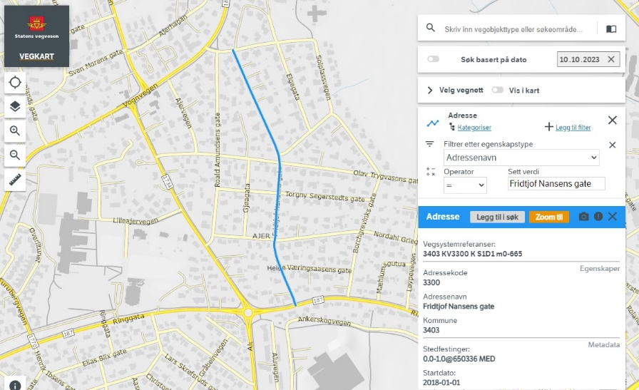 | EGENSKAPSDATA:  - Adressekode = 3300  - Adressenavn = Fridtjof Nansens gate  - Kommune = 3403
Foto: Vegkart

Fullstendig adresser fra Matrikkelen
De enkelte adressepunktene, her vist i blå skrift, er kun registrert i Matrikkelen. Objektet Adresse fra NVDB viser hvilke vegstrekninger som har det aktuelle adressenavnet. Det er objektene som er registrert i NVDB som gjør det mulig å skrive i kartet hva vegen heter, her «Helge Væringsaasens gate» og «Fridtjof Nansens gate».
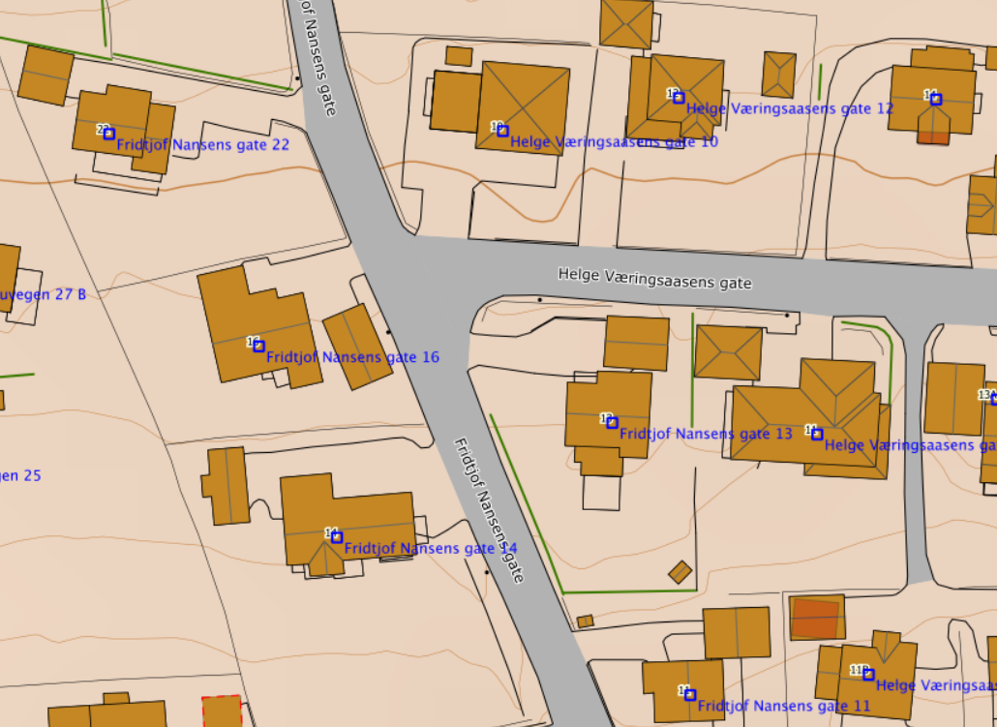
Foto: Eiendomskart | Kartverket.no

Adresse med sideveger
Eksempel: «Enervegen» i Hamar. Det er etablert fire objekter for Adresse, med egenskaper for Adressekode og Adressenavn. Tre av disse objektene er sideveger, det er de tre vegene som tydelig er avstikkere fra hovedløpet til “Enervegen”.
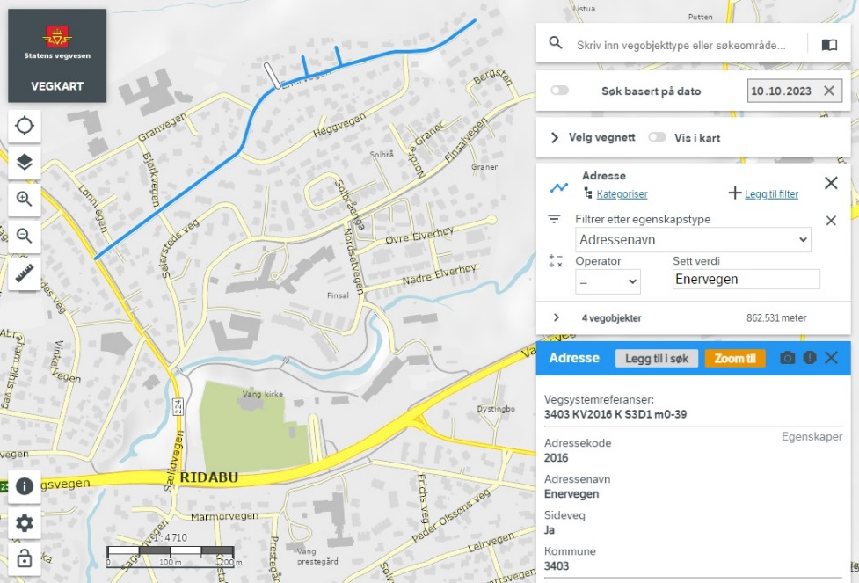 | EGENSKAPSDATA:  - Adressekode = 2016  - Adressenavn = Enervegen  - Sideveg = Ja  - Kommune = 3403
Foto: Vegkart

Oppdeling av Adresse
Noen ganger blir Adresse delt opp av andre veger. I slike tilfeller splittes Adresse opp i flere objekter. Eksempelet viser at Adresse for «Ringgata» er delt opp der rundkjøringa «eies» av «Furnesvegen».
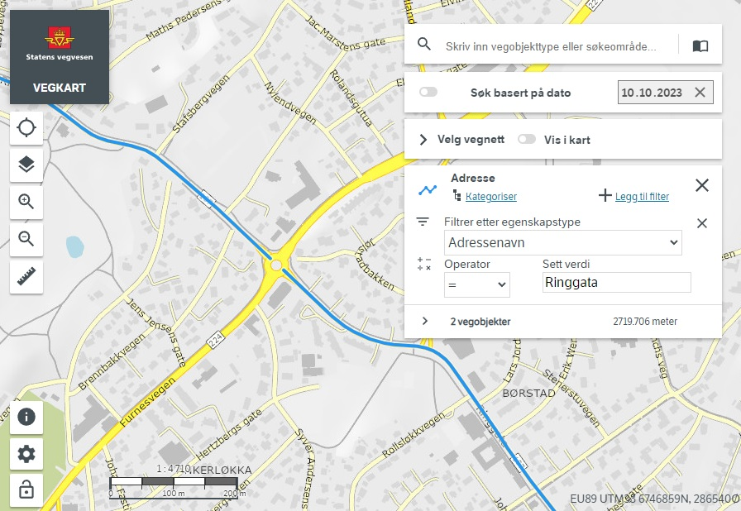
Foto: Vegkart

Adresse og forholdet til kommune
I Matrikkelen er en veg/gate tildelt en adressekode eller et adressenavn i en gitt kommune. Eksempelet viser at en gate som heter «Storgata» finnes i mange forskjellige kommuner. Dvs. at Adresse sine egenskaper Adressekode og Adressenavn kun er unik dersom også egenskapstypen Kommune (12622) tas med i betraktningen.
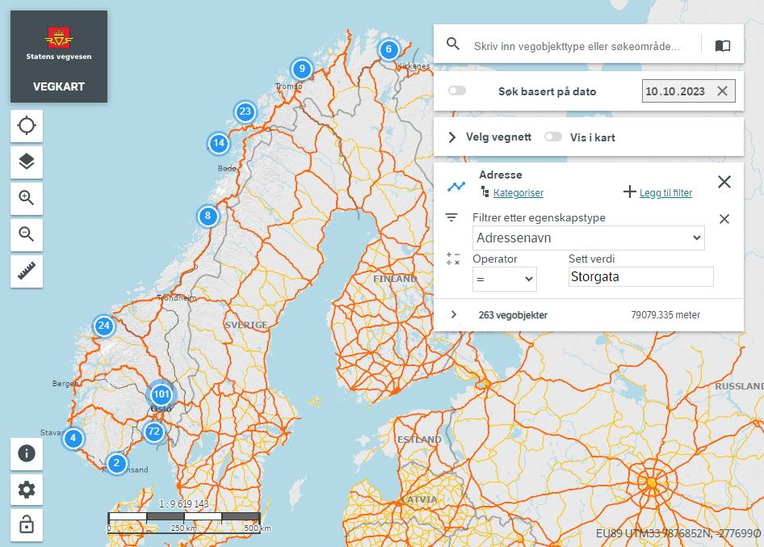
Foto: Vegkart

Adresse over kommunegrensen
For veger som krysser kommunegrensen er det ikke nødvendigvis slik at vegen har samme navn i de to kommunene vegen går igjennom. Eksempelet nedenfor viser at rv. 25 heter «Vangsvegen» i Hamar kommune. Når den krysser grensa til Løten kommune, så heter den «Chausseen».
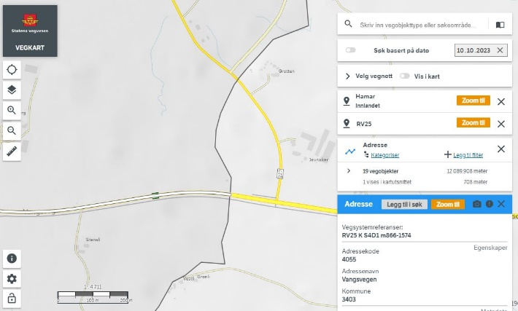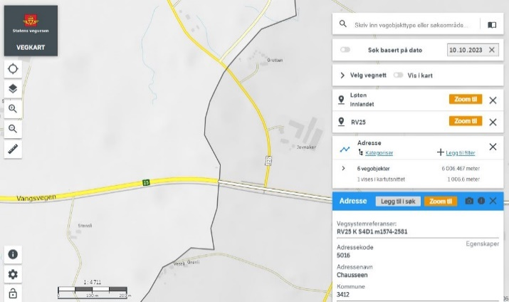

Foto: Vegkart

Adresse på gang- og sykkelveg
I noen tilfeller må man kjøre på en gang- og sykkelveg for å komme til en adresse. Rettigheten til å gjøre dette er da regulert vha. skilt. En slik gang- og sykkelveg kan være en sideveg til en Adresse, eller den kan ha fått et helt eget navn. I dette eksempelet har gang- og sykkelvegen som går parallelt med «Fyllingsdalsvegen» fått eget navn, «Vestre Sikthaugen». De som bor her, har adresse til gang- og sykkelvegen.
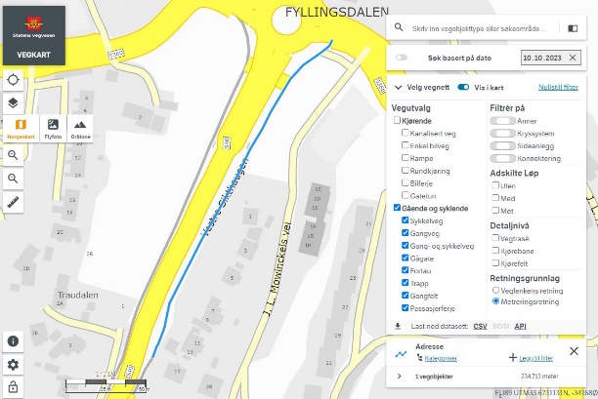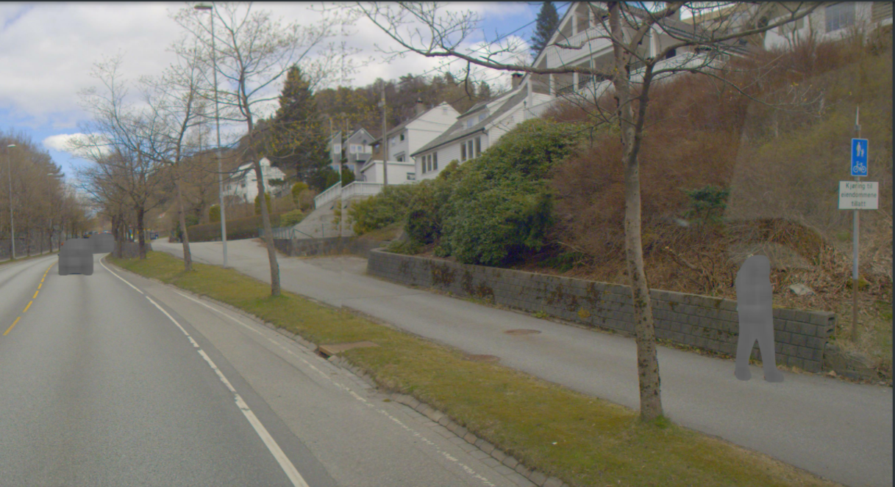
Foto: Vegkart og Vegbilder

Relasjoner
Vegobjekttypen har ingen relasjoner til andre vegobjekttyper i NVDB.

Egenskapstyper
I det følgende beskrives egenskapstyper tilhørende aktuell vegobjekttype. Vi skiller på standard egenskapstyper og geometriegenskapstyper.

Standard egenskapstyper
Egenskapstyper som ikke er geometriegenskapstyper regnes som standard egenskapstyper. Disse gir utfyllende informasjon om vegobjektet. Tabell 6-1 gir oversikt over alle standard egenskapstypene tilhørende Adresse.
Tabell 6-1 Oversikt over egenskapstyper med tilhørende tillatte verdier
Egenskapstypenavn  Tillatt verdi | Datatype | Viktighet | Beskrivelse | ID
Adressekode | Tall | 1: Påkrevd, absolutt krav | Nummer som entydig identifiserer adresserbare veglenker i matrikkelen. For hvert adressenavn skal det således foreligge en adressekode, jf. matrikkelforskriften § 51.2. Merknad: Adressekode er unik innenfor kommunen. | 4588
Adressenavn | Tekst | 2: Påkrevd | Navn på veglenke i matrikkelen (matrikkelforskriften § 2e). | 4589
Sideveg | FlerverdiAttributt, Tekst | 3: Betinget, se 'merknad registrering' | Angir om en veglenke er sideveg og dermed bruker adresser fra lenken den er sideveg fra. Dersom ikke oppgitt, gir det "Nei"- alternativet, dvs. "Ikke sideveg". Merknad registrering: Påkrevd hvis Ja. | 9793
• Ja |  |  |  | 15943
• Nei |  |  |  | 15944
Kommune | Tekst | 1: Påkrevd, absolutt krav | Kommunenummer, fire siffer. | 12622

Geometriegenskapstyper (egengeometri)
Vegobjekttypen har ikke geometriegenskapstyper (egengeometri).

UML-modell

Relasjoner (mor-datter)
UML-diagram viser relasjoner til andre vegobjekttyper.
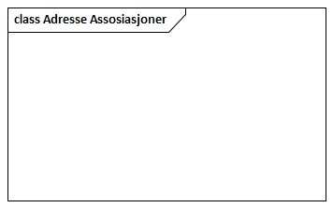

Betingelser
UML-diagram viser egenskaper med betingelser.
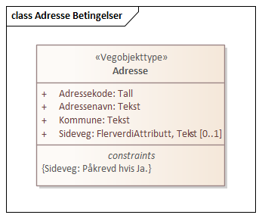

Tillatte verdier
UML-diagram viser egenskaper med tillatte verdier.
